REPÚBLICA BOLIVARIANA DE VENEZUELA



CARRERA: CONTADURÍA

Informe de Pasantía Profesional sobre la experiencia obtenida en la División de Fiscalización de Contribuyentes Especiales Región Capital del Servicio Nacional Integrado de Administración Aduanera y Tributaria (SENIAT)

Desde el 24/03/2025 hasta el 18/06/2025

Autora: Angely G. Barrios Mercado

Tutor Académico: Abg. Keymer Aponte

Tutora Metodológica: Licda. Rosana Salas

Tutora Empresarial: Jennifer Franco

Caracas, junio de 2025



COORDINACION DE PASANTIA PROFESIONAL

CARRERA: CONTADURÍA

Informe de Pasantía Profesional sobre la experiencia obtenida en la División de Fiscalización de Contribuyentes Especiales Región Capital del Servicio Nacional Integrado de Administración Aduanera y Tributaria (SENIAT)

Desde el 24/03/2025 hasta el 18/06/2025

Informe Final de Pasantía Profesional presentado para optar al título de Técnico Superior Universitario en Contaduría

Autora: Angely G. Barrios Mercado

Tutor Académico: Abg. Keymer Aponte

Tutora Metodológica: Licda. Rosana Salas

Tutora Empresarial: Licda. Jennifer Franco

Caracas, junio de 2025

# Aprobación de los Tutores

# Agradecimientos

Quiero expresar mi más sincero agradecimiento al Servicio Nacional Integrado de Administración Aduanera y Tributaria (SENIAT) por brindarme la oportunidad de realizar mi pasantía en una institución tan relevante para el desarrollo tributario del país. A mis supervisores y compañeros de trabajo, quienes con su orientación y disposición me permitieron comprender mejor los procesos internos y enriquecer mi aprendizaje. Su apoyo constante y sus enseñanzas fueron fundamentales para mi desarrollo profesional.

Finalmente, reconozco el esfuerzo de mi institución educativa el Instituto Universitario Jesús Obrero (IUJO) y todos mis profesores, por su guía y formación a lo largo de mi trayectoria académica, permitiéndome aplicar mis conocimientos en un entorno práctico y desafiante. Motivándome cada día a continuar, permitiendo me tener experiencias que a día de hoy han formado quien soy y parte de mi personalidad. Sin esta experiencia en este bonito instituto no sé quién sería hoy en la vida, solo queda agradecer todo este proceso, que Dios siga acompañándome en cada paso y que Dios siga siendo parte de esta bonita institución para su prosperidad.

# Dedicatoria

Dedico este informe a mi madre que estuvo constantemente alentándome y ayudándome con cada paso que daba, a mí padre quien me alentaba a continuar pese a las adversidades, a mí hermano que sin comprender este proceso me animaba y me aguantaba, a mis queridos hijos gatunos que fueron mi soporte emocional demostrándome su cariño a su manera, mi familia ha sido mi pilar fundamental en cada paso de mi formación. Su apoyo incondicional, sus consejos y su confianza en mí han sido esenciales para alcanzar esta meta.

También, dedico este trabajo a mis profesores y tutores, cuya orientación y enseñanzas han contribuido enormemente a mi crecimiento académico y profesional. Agradezco particularmente al profesor Keymer con el cual, aunque no tuve la dicha de ver clases de alguna materia pero que en este proceso me ha acompañado paso a paso, motivándome más allá de un profesor, comportándose para mí como un amigo, he sido afortunada y muchas veces me levanto de rendirme con sus palabras de aliento. Gracias por compartir sus conocimientos y por inspirarme a seguir aprendiendo.

A mis compañeros y amigos, que han estado a mi lado en esta etapa, acompañándome en los desafíos, celebrando los logros y teniendo paciencia con todo lo que pudo implicar para mí la realización de este proceso. Su compañía ha hecho que esta experiencia sea aún más enriquecedora, preciosa, teniendo la dicha de haber construido unos amigos para toda la vida.

Finalmente, dedico este informe a todos quienes han creído en mi capacidad y me han motivado a seguir adelante. Cada palabra aquí escrita es reflejo del esfuerzo y la dedicación que he puesto en esta pasantía.

**Índice General**

p.

Aprobación de los Tutores 3

Agradecimientos 4

Dedicatoria 5

Introducción 11

I Momento 12

La Experiencia 12

Búsqueda De La Practica 12

Inicio de la Experiencia SENIAT 13

II Momento 23

Objetivos, Eje y Referentes 23

Objetivo General 23

Objetivos Específicos 23

Recolección de Datos 24

Observación 24

Acta de asignación de Bienes Nacionales 24

Comprobante de Reasignación de Bienes Nacionales 25

Fuentes de Información 25

Categorías 26

Eje de Sistematización 26

III Momento 29

Reconstrucción de la Experiencia 29

Descripción de la actividad 29

Base de Datos 2024 30

Actas de Asignación de Bienes y los comprobantes Reasignacion de Bienes 31

Reporte Semáforo 35

Base de Datos Inventario Final 2025 38

Momento IV 41

Aportes Realizados 41

Actualización de Organigramas 41

Inventarios al 31 de marzo 42

Notas Reporte Semáforo 42

Presentación en Power Point 43

Creación de Croquis de varias Coordinaciones de Fiscalización 44

Aprendizaje obtenido 46

Momento V 47

Reflexiones de la Práctica, Internalización, Recomendaciones y Propuestas 47

Recomendaciones y Propuestas 48

Al Instituto 48

A la Empresa 49

Referencias 50

Indice de Imágenes

1ORGANIGRAMA ESTRUCTURAL 16

2 Organigrama Estructural Referencial de la Gerencia Regional Tributos Internos de Contribuyentes Especiales3522 18

4 Estructura por Coordinación 18

Coordinación de Control de Gestión5 19

Cronograma de ActividadesTabla 1 20

# Introducción

En el marco del desarrollo profesional y la búsqueda de la excelencia en la gestión organizacional, este informe de pasantía se centra en la sistematización de procesos en el Servicio Nacional Integrado de Administración Aduanera y Tributaria (SENIAT). A través de un enfoque meticuloso, este trabajo se articula en torno a cinco momentos, cada uno representando un momento crucial en la experiencia de aprendizaje. El Primer Momento, la experiencia aborda todo el desarrollo mediante el cual comienza este proceso de pasantía, adentrándose a la contextualización de la empresa, con el fin de conocer la misma y como se constituye. posteriormente en el ~~II~~ Momento, se detallan los objetivos, general y específicos dentro del proceso de mi pasantía, hace presencia el eje de mi sistematización, así como también, todos los procesos teóricos, legales que son relevantes en el proceso de pasantía.

El ~~III~~ Momento se enfoca en el desarrollo de esa reconstrucción de la experiencia práctica de las actividades partiendo de los objetivos específicos y el eje de sistematización, detallando paso a paso todo el proceso de realización de la actividad tomada como principal, especificando procesos y herramientas implementadas para el desarrollo de la misma; el ~~IV~~ momento detalla los aportes realizados hacia el ente por parte de mi persona; y, finalmente, el ~~V~~ Momento presenta las conclusiones y recomendaciones, ofrece una reflexión crítica y propuestas de mejora, cimentando una base sólida para futuras investigaciones y prácticas en el área. La guía dice cómo escribir los Momentos

# I Momento

## La Experiencia

### Búsqueda De La Practica

Inicialmente, no tenía contemplado realizar mi pasantía profesional en el Servicio Nacional Integrado de Administración Aduanera y Tributaria (SENIAT). Antes de llegar a esa decisión al inscribir la materia pasantía profesional en el Instituto Universitario Jesús Obrero me sentí feliz, y ansiosa, empecé a buscar con más determinación un lugar en el cual pudiera llevar a cabo mi pasantía, recorrí varias empresas de seguros puesto que mi intención era realizar mi pasantía en esa área, asistí a entrevistas en múltiples empresas y esperé respuestas sin resultados concretos. Luego de ese proceso al notar que me estaba quedando sin tiempo, por sugerencia de mi madre indague en otras áreas en las que podría desarrollar mis conocimientos y que a su vez fuera ameno para mí, en esa búsqueda termine entregando la documentación en el Departamento de Gestión Humana del SENIAT como una nueva opción.

Me dirigí el día lunes 17 de marzo del 2025, temprano en la mañana a la institución Torre SENIAT (sede normativa), ubicada en Plaza Venezuela, entregué mis documentos (carta de postulación, currículum vitae y fotocopia de la cédula) un tanto nerviosa, pero sin perder la presencia profesional; me recibió los documentos una secretaria del departamento de gestión humana, en el piso 20 y me retiré. Transcurrido tres (3) días, recibí una llamada a mi número de teléfono en la que un analista de la Coordinación de Ingreso de nombre Javier García, me hizo una entrevista telefónica, durante esta conversación, me señalo en relación a mis intereses laborales, mi horario académico, la cantidad de horas de pasantía exigidas por mi casa de

estudios y algunos datos personales de contacto (número de teléfono, correo electrónico y número de casa).

Finalmente, me indicó que debía presentarme el día lunes 24 de marzo en el piso 21 de la Torre SENIAT ubicada en Plaza Venezuela, marcando así el inicio de mi experiencia en este organismo.

### Inicio de la Experiencia SENIAT

Al saber que iba a comenzar mi proceso de pasantía en esa institución me di a la tarea de informarme respecto a los procesos que en este organismo se realizan y así no llegar perdida al ente.

Para Casanegra de Jantscher M. (1997), La Administración Tributaria “fue introducida inicialmente en la estructura del Estado venezolano como producto de la necesidad de cobrar impuestos a las empresas extranjeras productoras de petróleo. Ello condujo al desarrollo de una organización adecuada a ese propósito”. (p. 1)

Durante un largo período, el Ministerio de Hacienda asumió directamente las funciones tributarias en Venezuela, pero en la década de 1990 se llevaron a cabo importantes reformas. En 1993 se creó Aduanas de Venezuela Servicio Autónomo (AVSA), y en 1994, el Servicio Nacional de Administración Tributaria (SENAT), ambos sin personalidad jurídica. El 10 de agosto de 1994, se fusionaron dando lugar al Servicio Nacional Integrado de Administración Aduanera y Tributaria (SENIAT) con el objetivo de modernizar y unificar la gestión fiscal y aduanera del país. Posteriormente, en 1995, se definió su estructura, valores que comprenden: Respeto, Responsabilidad, Sentido de pertenencia, Excelencia, Lealtad, Integridad y Honestidad.

La misión del (SENIAT) es administrar eficientemente los procesos aduaneros y tributarios, contribuir al desarrollo nacional y fomentar alianzas con universidades para apoyar su labor operativa.

Para el Servicio Nacional Integrado de Administración Aduanera y Tributaria (SENIAT) les es necesario y significativo colaborar con el desarrollo de futuros profesionales para el país, a nivel contable y administrativo debido a que permite crear alianzas con las universidades cuyos estudiantes (pasantes) apoyen en las actividades para alivianar la carga de trabajo.

De esta manera atendiendo a la necesidad de ambas partes, acudí a la cita y en Gestión Humana me indicaron que me dirigiera a la torre sur, ubicada igualmente en Plaza Venezuela al piso dos (2), Recursos Humanos de la Gerencia Nacional de Contribuyentes Especiales Región Capital para terminar de consignar los documentos. Seguidamente en ese mismo momento me ubicaron en piso uno (1) de la misma torre en la División de Fiscalización, en la Coordinación de Control de Gestión, iniciando formalmente mi pasantía profesional.

Al llegar a piso uno (1) me presentan a quién será mi tutor empresarial la Licenciada Jennifer Franco quién será mi supervisora responsable en la designación de tareas y comprobara el cumplimiento y desarrollo de las mismas, seguidamente la Licenciada Jennifer me presenta a toda la Oficina de Control de Gestión de Fiscalización, me explica lo que se realiza en la misma y el horario, el cual está comprendido entre las 8:00 am a 12:00 pm y 1:00 pm a 4:30 pm, de lunes a viernes; y la diferencia de la operatividad de la gerencia de contribuyentes especiales región capital y las otras sedes.

Posteriormente la Licda. Jennifer habla coloquialmente del organismo y hace énfasis en la diferencia de la torre SENIAT y la torre Sur (Donde se ubica la División de Fiscalización), indica que la torre SENIAT lleva la parte normativa del organismo a nivel nacional y en cambio la torre Sur es una de las sedes operativas, siendo esta diferente a las otras sedes operativas de la región porque es la única responsable de contribuyentes especiales.

Para Hybrid Sistemas (2025), Los contribuyentes especiales son:

…una categoría de sujetos pasivos que deben cumplir con una serie de obligaciones tributarias especiales en Venezuela. Estos contribuyentes pueden ser personas naturales o jurídicas que hayan sido calificados como tales por el Servicio Nacional Integrado de Administración Aduanera y Tributaria (SENIAT) mediante un acto administrativo. (parr.1).

Según el Portal web, http://rrhh.seniat.gob.ve/somos_seniat/ (2023), la Gerencia de Contribuyentes Especiales de la Región Capital surge:

Como estrategia de corto plazo para aumentar la recaudación, se creó la Gerencia de Contribuyentes Especiales de la Región Capital, con domicilio fiscal en la ciudad de Caracas, la cual presta sus servicios a los 3.200 contribuyentes más importantes, según sus aportes tributarios. En otras seis Gerencias Regionales de Tributos Internos también operan unidades destinadas a atender aproximadamente a otros 3.000 contribuyentes especiales de sus respectivas regiones. (parr.1).

Específicamente, la Gerencia de Contribuyentes Especiales de la Región Capital no posee un vínculo con los contribuyentes ordinarios, esta característica de contribuyente especial va estar determinada por el nivel de renta que posea una empresa, persona o institución.

La Ley Del Impuesto Al Valor Agregado (LIVA), promulgada en (2020) en el Capítulo II, en su artículo 5 establece que:

Son contribuyentes ordinarios de este impuesto, los importadores habituales de bienes, los industriales, los comerciantes, los prestadores habituales de servicios, y, en general, toda persona natural o jurídica que, como parte de su giro, objeto u ocupación, realice las actividades, negocios jurídicos u operaciones, que constituyen hechos imponibles de conformidad con el artículo 3 de esta Ley.

Hasta el año 2023, en Venezuela se requerían percibir en ingresos treinta mil (30.000) o más unidades tributarias para ser considerado contribuyente especial, siendo el valor de la unidad tributaria de nueve bolívares (9,00 bs), A día de hoy públicamente no se conoce cuantas unidades tributarias son requeridas para ser considerado contribuyente especial. La gerencia recaudara esta información para poder clasificar al contribuyente mediante una providencia por parte de la gerencia regional de tributos internos.

El Servicio Nacional Integrado de Administración Aduanera y Tributaria cuenta con un organigrama funcional compuesto por dos niveles (Imagen 1). Su estructura se fundamenta en la capacidad de cada empleado, lo que permite organizar y jerarquizar eficientemente las distintas divisiones dentro de la organización.

Imagen 1

Organigrama Estructural

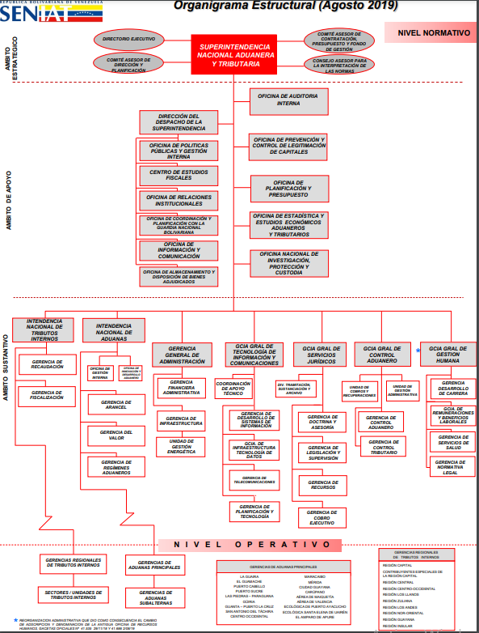

El primer nivel, denominado Normativo, tiene la responsabilidad de dirección y control de todo el sistema de administración tributaria, aplicando las normativas institucionales. Este primer nivel se estructura en tres ámbitos: el Estratégico, el de Apoyo y el Sustantivo. En este último, se encuentra el equipo directivo de la Superintendencia Nacional Aduanera y Tributaria, encargado de definir la orientación política y estratégica de la entidad. Su labor influye directamente en la manera en que se presta el servicio a los ciudadanos.

Consecutivamente, se encuentra el Nivel Operativo, el cual opera bajo la supervisión y control del Nivel Normativo. Este, tiene la responsabilidad de administrar la renta y la recaudación de los impuestos nacionales, así como la gestión del servicio aduanero. En este contexto, el Nivel Operativo está compuesto por las Gerencias Regionales de Tributos Internos y las Gerencias de Aduanas Principales, encargadas de ejecutar las funciones tributarias y aduaneras en el país.

Teniendo en cuenta está estructura, dentro de la misma se puede ubicar el área de pasantía dentro de las Gerencias Regionales de Tributos Internos (Gerencia Regional de Tributos Internos de Contribuyentes Especiales de Región Capital. División de Fiscalización), la misma cuenta con una estructura interna la cual no puede ser detallada a precisión para mantener la confidencialidad de la misma. Sin embargo, se realizó un organigrama estructural referencial de la estructura de la División de Fiscalización (Imagen 2).

Imagen 2

Organigrama Estructural Referencial de la División de Fiscalización de la Gerencia Regional Tributos Internos de Contribuyentes Especiales

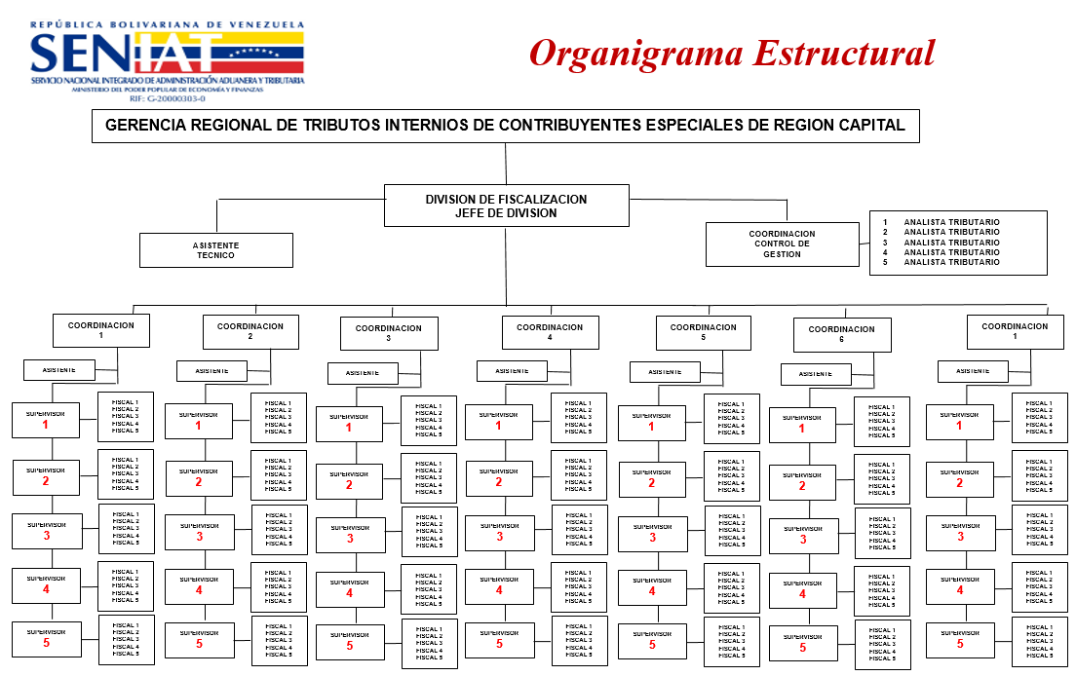

Imagen 3

Estructura por Coordinación

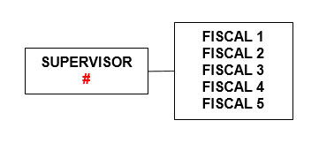

El organigrama de la Gerencia Regional de Tributos Internos de Contribuyentes Especiales de Región Capital está encabezado por el Jefe de la División, quien cuenta con el apoyo directo de su Asistente. A continuación, y de la mano, se encuentra la Coordinación de Control de Gestión (donde como pasante desarrollo mis actividades), liderada por la Licenciada Jennifer Franco, bajo cuya supervisión operan varios Analistas Tributarios.

Imagen 4

Coordinación de Control de Gestión

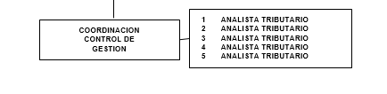

Según Azkue. I (2017), control de gestión en una empresa se define como “un conjunto de procesos, métodos y uso de tecnologías que vincula la contabilidad con el desempeño operativo y estratégico.” (párr. 1).

Después, se organizan siete Coordinaciones, cada una dirigida por un Coordinador junto con su respectivo Asistente. En cada Coordinación, se asignan cinco Supervisores, encargados de gestionar equipos de Fiscales, los cuales suelen estar conformados por grupos de entre cuatro y ocho integrantes.

La coordinación de control de gestión desempeña un rol clave para la supervisión y evaluación de los procesos fiscales. Su función principal es garantizar que las actividades de fiscalización se realicen de manera eficiente y conforme a la normativa vigente. Dentro de las actividades que se realizan en la coordinación se encuentran múltiples tareas como emisión de providencias, con la cual se inicia el proceso de Fiscalización a los Contribuyentes Especiales. También se realizan otras múltiples actividades de seguimiento en las cuales como pasante en vista de la necesidad del organismo pude participar activamente.

Tabla 1

Cronograma de Actividades

|  |  |  |  |  |  |  |  |  |  |  |  |  |
| --- | --- | --- | --- | --- | --- | --- | --- | --- | --- | --- | --- | --- |
| Actividades | Marzo | | | | Abril | | | | Mayo | | | |
| Semanas | 1 | 2 | 3 | 4 | 5 | 6 | 7 | 8 | 9 | 10 | 11 | 12 |
| Actualización en Microsoft Excel y Power Point de la información del personal y organigrama de la División de Fiscalización de Contribuyentes Especiales Región Capital del (SENIAT). |  |  |  |  |  |  |  |  |  |  |  |  |
| Identificación y Registro en Microsoft Excel de los Bienes Muebles Nacionales |  |  |  |  |  |  |  |  |  |  |  |  |
| Verificación del inventario digital (base de datos en Microsoft Excel) de los Bienes Muebles Nacionales |  |  |  |  |  |  |  |  |  |  |  |  |
| Elaboración de un Inventario actualizado y detallado de los Bienes Muebles Nacionales en Microsoft Excel. |  |  |  |  |  |  |  |  |  |  |  |  |
| Elaboración en Microsoft Word de las Actas de Asignación de Bienes Muebles Nacionales |  |  |  |  |  |  |  |  |  |  |  |  |
| Elaboración en Microsoft Excel de los comprobantes de reasignación de Bienes Muebles Nacionales al responsable por uso |  |  |  |  |  |  |  |  |  |  |  |  |
| Chequeo, corrección y modificación de Actas de Asignación y comprobantes de reasignación de Bienes Muebles Nacionales en Microsoft (Excel y Word). |  |  |  |  |  |  |  |  |  |  |  |  |

Como pasante pude apreciar que en la División de Fiscalización se desempeñan múltiples funciones que ayuden a la Gerencia y a su vez, incrementaron mis conocimientos o reforzaron lo que había venido aprendiendo en el transcurso de mi carrera universitaria. En el cronograma están planteadas diversas actividades las cuales requieren del uso de procesos manuales de administración entre los cuales están el archivar, imprimir, consignar y entregar documentos. Esto con el fin de poder concretar las diferentes tareas.

Para el cumplimiento de estas actividades presentadas, en primera instancia se presentaron ciertos problemas que limitaban mi proceso, de estas primeras limitantes estuvo el hecho de que no tenía acceso a una máquina que se me pudiera asignar, por lo que mis tareas las realizaba en la máquina de la señora Yamel (Asistente del Jefe de División) o en alguna otra máquina que estuviera disponible retrasando un poco el trabajo y haciendo más tedioso el proceso. Otro de los problemas que afectó significativamente mi proceso ocurrió en semana cuatro (4), cuando por problemas internos, la Coordinación se quedó sin red, limitando los procesos tecnológicos y teniendo que trabajar de manera manual por lo que en ese período de tiempo estuve realizando revisión de memorándum, cabe destacar que esta tarea no estaba dentro de mi cronograma de actividades, sin embargo, con el mismo pude aprender un poco más de lo que se realiza en la Coordinación.

Esta actividad consistía en revisar que cada expediente que llegara a la Coordinación de Control de Gestión por parte de cada Coordinación de Fiscalización estuviera correcto, completo y con las firmas pertinentes. En caso de estar correcto, los mismos eran llevados con el Jefe de División para poder ser procesados, de no ser el caso se devolvían a la Coordinación que los entregó para ser modificados y ajustar el error. Para todo el proceso de revisión de expedientes se hace uso de memorándums. Este es el método de comunicación que posee la división internamente para llevar a cabo todos los procesos realizados en la Gerencia.

Para Farías. G (2025), Un memorándum o memorando es un tipo de comunicación escrita, generalmente breve y de carácter oficial, que se utiliza dentro de una organización para hacer solicitudes o recordatorios e impartir instrucciones o recomendaciones. Usualmente, está dirigida de parte de una instancia jerárquica superior a sus subordinados. (Párr. 1).

La relevancia de los memorándums radica en su capacidad para registrar información, anunciar cambios o eventos, y mantener a todos los empleados informados, el conocimiento del uso de los memorándums me permitió familiarizarme con el medio de comunicación interna y con la estructura de la misma debido a que toda la División lleva los procesos mediante el organigrama interno, es decir por Coordinación, esto permite un control más eficiente y ordenado de la información y procesos realizados, con esta información próximamente podría desempeñar otras actividades de actualización de la información del personal y organigrama de la División de Fiscalización de Contribuyentes Especiales, las cuales se debían hacer constantemente debido al movimiento del personal. De esto parte la elaboración de Actas de Asignación de Bienes Muebles Nacionales y de Comprobantes de Reasignación de Bienes Muebles Nacionales al Responsable por Uso.

Teniendo en cuenta lo tipificado en el Decreto con Rango, Valor y Fuerza de Ley Orgánica de Bienes Públicos, promulgada en (2012), en su artículo 5, Se define como:

Son bienes nacionales, bienes públicos, de dominio público o privado propiedad de la República, de los institutos autónomos y de las empresas del Estado, de las demás personas en que los entes antes mencionados tengan una participación igual o superior al 50% del capital social y de las consideradas fundaciones del estado.

Conforme a lo anteriormente dicho, la realización de estas actividades permite el desarrollo y cumplimiento de los objetivos de la sistematización de los procesos de mi pasantía profesional. Permitiendo la continuidad de las actividades y sirviendo a su vez, como una fuente de información para el desarrollo que más adelante en un Segundo Momento serán especificados.

# II Momento

## Objetivos, Eje y Referentes

Durante mi pasantía profesional en la División de Fiscalización, coloqué en práctica los conocimientos adquiridos en mi carrera (Contaduría), con el propósito de obtener mi título y dar mis primeros pasos en el ámbito profesional. En este proceso, me enfoqué en la sistematización de la experiencia en la realización de los procedimientos contables y administrativos dentro del área de control de gestión, utilizando distintos sistemas operativos, incluyendo plataformas internas y herramientas tecnológicas. La experiencia se desarrolló en un entorno dinámico donde pude aplicar metodologías organizativas y mejorar la gestión, contribuyendo a la automatización de procesos clave dentro del área y mitigando la carga de trabajo para el organismo durante el período de pasantía.

### Objetivo General

Desarrollar los conocimientos teóricos prácticos adquiridos en la carrera en el proceso contable - administrativo de auditoría de Bienes Muebles Nacionales de la División de Fiscalización de Contribuyentes Especiales del SENIAT, durante el período de pasantía profesional desde marzo hasta junio 2025

### Objetivos Específicos

* Analizar el marco normativo y legal aplicable a la auditoría interna y la administración de Bienes Nacionales en el SENIAT.
* Describir los procesos de identificación, registro y control de los Bienes Nacionales a nivel de la División de Fiscalización de la Gerencia de Contribuyentes Especiales Región Capital.
* Evaluar el impacto de la gestión de bienes en la seguridad social y la operatividad de las instalaciones del SENIAT.

### Recolección de Datos

Durante mi pasantía, empleé diversos métodos de recolección de datos con el propósito de cumplir eficazmente los objetivos planteados y llevar a cabo las tareas asignadas. Estos medios me permitieron analizar, organizar y sistematizar la información de manera estructurada, facilitando la toma de decisiones y la optimización de los procesos. Entre los cuales podemos señalar:

### Observación

De acuerdo Díaz M. (2023) La observación es una herramienta fundamental para recopilar información de manera objetiva. Esta técnica se utiliza para generar un conocimiento amplio sobre un tema en particular. Puede ser utilizada para realizar estudios de campo, investigar comportamientos, entender mejor los problemas y sus causas, conocer las condiciones y necesidades específicas de un grupo, entre otros. (párr. 1)

### Acta de asignación de Bienes Nacionales

Un Acta de Asignación de Bienes Nacionales es un documento oficial que formaliza la transferencia de bienes del Estado a una entidad o persona. Esta acta detalla la información sobre los bienes asignados, el responsable de su uso, el responsable primario por uso, la finalidad y las obligaciones relacionadas con su custodia y mantenimiento. Para un auxiliar contable, este documento es crucial para registrar y controlar los bienes de la entidad pública en los sistemas contables. (J. Franco, entrevista personal, abril 2025).

### Comprobante de Reasignación de Bienes Nacionales

“Para el ente, un Comprobante de Reasignación de Bienes Nacionales es un documento tipo factura que acredita la transferencia de los bienes nacionales de una dependencia a otra.” (J. Franco, entrevista personal, abril 2025).

### Fuentes de Información

#### Ley Orgánica de Bienes Públicos

Esta establece las normativas para la administración, adquisición, registro y disposición de los bienes del Estado, de esta parte el Manual de Uso Interno de Bienes Nacionales (SENIAT). Además, la superintendencia de Bienes Públicos (SUDEBIP), supervisa y orienta la gestión de estos bienes, promoviendo una cultura de conservación del patrimonio nacional.

El gobierno es responsable de administrar y proteger estos activos nacionales en beneficio de la gente. Esto puede implicar regulaciones y políticas que rijan el uso y la explotación de estos recursos, así como esfuerzos para garantizar que se utilicen de manera sostenible y responsable.

#### Manual de Uso Interno de Bienes Nacionales (SENIAT)

Debido a la confidencialidad del organismo, el contenido del Manual no puede ser revelado, sin embargo, en términos generales es un documento que establece las normas, procedimientos y responsabilidades para la gestión, administración y control de los bienes nacionales dentro de la institución. En este se contemplan las normas generales, procedimientos de adquisición, registro y control de bienes muebles nacionales, métodos de inventario y auditoria detallados, reglas para la desincorporación y enajenación de bienes y contempla todo el marco legal que respalda las disposiciones del manual.

Teniendo en cuenta que, todos los bienes que son asignados al SENIAT por parte del Estado son considerados bienes nacionales, en este sentido, existen los bienes comunes que son asignados por Coordinación para su uso global y los bienes que son asignados para cada funcionario, quienes se comprometen a resguardarlos, haciendo uso eficiente y adecuado de los mismos. Estos pueden ser, escritorios, arturitos, computadoras, reguladores entre otros.

#### Base de datos de Excel

Soporte Técnico Microsoft 365. (S.F). “Una base de datos computarizada es un contenedor de objetos. Una base de datos puede contener más de una tabla.” (párr. 2)

### Categorías

1. Gestión Documental y Registros:

* Mantenimiento de archivos físicos y digitales
* Elaboración de informes y reportes
* Uso de sistemas de seguimiento

1. Normativa y Cumplimiento Legal:

* Aplicación de regulaciones internas del SENIAT
* Revisión de leyes fiscales y administrativas
* Procedimientos de sanción y corrección

1. Gestión y Control de Bienes:

* Procedimientos de auditoría
* Supervisión del uso adecuado de bienes
* Identificación de irregularidades

### Eje de Sistematización

A lo largo de mi experiencia en la sistematización de procesos dentro de la División, he identificado dos enfoques teóricos fundamentales que han guiado el desarrollo de mi labor: el enfoque de gestión eficiente y el enfoque normativo. Ambos han sido cruciales para garantizar que el manejo de los bienes asignados se realice de manera óptima y conforme a la regulación vigente. Dentro de la práctica, se ha revelado una hipótesis de acción que ha cobrado gran relevancia: la implementación de un sistema por código respaldado por una base de datos, acompañado de una capacitación continua del personal en normativas y procedimientos. Este mecanismo permite asegurar que los bienes sean utilizados con eficiencia, minimizando errores y optimizando la gestión.

Durante este proceso, he ampliado mis conocimientos, tanto en teoría como en práctica. He mejorado la organización de datos con nuevas herramientas en Excel y comprendido mejor los protocolos de administración de recursos.

Desde el punto de vista curricular, esta experiencia ha contribuido significativamente al desarrollo de habilidades clave, como la observación, el control, la capacidad de corregir errores y la resolución de percances. En términos contables, ha sido una oportunidad invaluable para trabajar con inventarios, realizar rectificaciones y perfeccionar mis habilidades en auditoría, integrándome de manera práctica al entorno de oficina.

El contexto en el que se desarrolla la experiencia influye directamente en los procesos y resultados. La constante rotación de personal dentro de la División de Fiscalización ha dificultado el control de los bienes, generando obstáculos para alcanzar la eficiencia y optimización esperada. No obstante, a pesar de estos desafíos, la importancia de transmitir información con responsabilidad, honestidad y excelencia se mantiene como un pilar fundamental en la práctica profesional.

Los elementos constitutivos de la práctica interactúan de manera determinante en los resultados obtenidos. El cumplimiento riguroso del manual, la correcta estructuración de actas y comprobantes, junto con la aplicación de los protocolos establecidos, han sido clave para garantizar la calidad en la gestión de bienes.

En cuanto a los factores que han facilitado o dificultado la experiencia, la escasez de equipos y los problemas de red han sido obstáculos significativos, mientras que el alto movimiento de personal ha generado retos adicionales. Sin embargo, el dominio de herramientas tecnológicas y la adquisición de conocimientos sobre auditoría e inventario han facilitado una mejor adaptación a los desafíos del entorno.

Al evaluar las fortalezas y debilidades de la experiencia, se destaca la gestión ordenada, la coordinación, la rapidez y la efectividad en la ejecución de tareas. Por otro lado, aspectos a mejorar incluyen la necesidad de mayor conocimiento sobre el manual, el alto movimiento de personal y la tendencia a la introversión en ciertos espacios de trabajo.

Finalmente, el impacto de esta experiencia ha sido significativo para todos los involucrados, permitiendo aliviar la carga de trabajo, compartir conocimientos y mejorar la gestión de bienes dentro de la organización. La sistematización de procesos ha generado un entorno más estructurado y eficiente, fortaleciendo la operatividad general de la División de Fiscalización.

# III Momento

## Reconstrucción de la Experiencia

Durante la pasantía profesional fui ubicada en la División de Fiscalización, con el propósito de ayudar a llevar una correcta gestión de los bienes muebles nacionales en el área, debido a que semestralmente se realizan auditorías internas en la División para garantizar la seguridad social de los trabajadores, para ello, fue necesario la elaboración de inventarios detallados que permitan contabilizar los bienes. Según los conocimientos impartidos durante mi formación profesional en la carrera específicamente en la cátedra Auditoría I, II y Contabilidad General. Particularmente, durante el desarrollo de este proceso hubo un movimiento de personal lo que generó un cambio en la asignación de bienes motivo por el cual se tuvo que empezar de cero con todas las actividades para poder llevar a cabo la elaboración de los inventarios.

### Descripción de la actividad

*Elaboración de un Inventario actualizado y detallado de los Bienes Muebles Nacionales en Microsoft Excel.*

Bossio, S. (2008). Inventario, catalogación y registro de bienes patrimoniales. “El inventario constituye un instrumento fundamental toda vez que permite conocer, cualitativa y cuantitativamente, los bienes que integran el patrimonio de la nación y posibilita el diseño y planificación de las políticas, normativas y acciones respectivas”. (p. 2).

La finalidad e importancia de la realización de esta actividad para la organización es que la elaboración de inventarios va permitir visualizar y reportar de manera precisa los bienes nacionales que la División de Fiscalización tenga bajo su responsabilidad. Para llegar a esa elaboración se deben realizar y seguir los siguientes pasos ordenados:

### Base de Datos 2024

La elaboración de los inventarios en Excel comienza a partir de una base de datos del per**í**odo anterior 2024, para este primer proceso realicé una búsqueda en la base de datos del año anterior, por cada Responsable por Uso (RPU) que tenía el bien en cada Coordinación.

Cada bien nacional tiene que estar etiquetado con un código, este se carga en la base de datos del inventario junto con la descripción del bien. En la base de datos del per**í**odo anterior, haciendo uso de la herramienta de Excel (ctrl+b) (Imagen 5), realicé la búsqueda por código de cada uno de los bienes con el propósito de poder visualizar quién es el Responsable por Uso y a que coordinación pertenece, tal cómo se visualiza en la imagen.

Imagen 5

Herramienta de búsqueda Excel

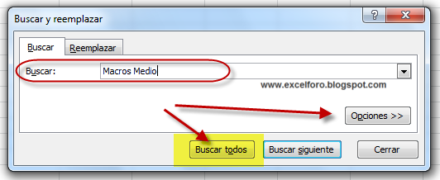

Según lo anteriormente señalado el Soporte Técnico Microsoft 365. (S.F). Conceptualiza Excel de la siguiente manera:

Es una herramienta muy eficaz para obtener información con significado a partir de grandes cantidades de datos. También funciona muy bien con cálculos sencillos y para realizar el seguimiento de casi cualquier tipo de información. La clave para desbloquear todo este potencial es la cuadrícula de las celdas. Las celdas pueden contener números, texto o fórmulas. Los datos se escriben en las celdas y se agrupan en filas y columnas. Esto permite sumar datos, ordenarlos y filtrarlos, ponerlos en tablas y crear gráficos muy visuales. (Párr. 1)

Al realizar este proceso pude aprender a manejar ciertas herramientas de Excel que nunca había utilizado, que me hacían sentir nerviosa, entendiendo que resultan útiles, eficaces y fáciles de emplear para la realización de los procesos señalados. Una vez extraída esta información procedo a imprimirla para corroborar manualmente con la base de datos más actualizada y preliminar a la que estoy realizando.

### Actas de Asignación de Bienes y los comprobantes Reasignación de Bienes

Para poder verificar toda la información tuve a la mano las Actas de Asignación de bienes y los comprobantes Reasignación de bienes (Imagen #). Con esta información (Responsables por Uso del per**í**odo anterior, actas y comprobantes per**í**odo actual) planificamos entre mi tutora empresarial y mi persona un posible recorrido según los cambios de funcionarios. Es decir, con el movimiento del personal si alguien que solía estar en una Coordinación, fue trasladada a otra Coordinación se procedía a buscar el Acta de Asignación de Bienes y Comprobante de Inventario donde aparecían los bienes con los códigos asignados a ese responsable y posteriormente, se realizaba un recorrido por la Coordinación planteada una vez ahí, junto a una compañera la señora Prajedes Molina, validamos que la descripción del bien estuviera de acuerdo a la información en el acta y comprobante bajo la guarda y custodia del funcionario que estuviera en el acta. Con la finalidad de identificar los que fueron movilizados junto a la persona, como monitor, CPU, regulador, archivador entre otros, hasta su nueva estación de trabajo y de esta manera modificar el inventario, los comprobantes y el Acta de asignación de los mobiliarios adquiridos.

Cabe destacar que las actas de bienes muebles nacionales y los comprobantes para la división son tomados como auxiliares contables para los activos físicos que en este caso son los bienes muebles nacionales.

Según Euroinnova Business School S.L. (2024). Un auxiliar contable puede referirse a varios tipos de registros, pero generalmente se relaciona con los libros auxiliares o los documentos contables que respaldan las operaciones financieras de una empresa. Los libros auxiliares son registros detallados que complementan la información del libro mayor, mientras que los documentos contables son aquellos que respaldan las transacciones financieras, como facturas, recibos, etc.

Imagen #

*Acta de Bienes Muebles Nacionales*

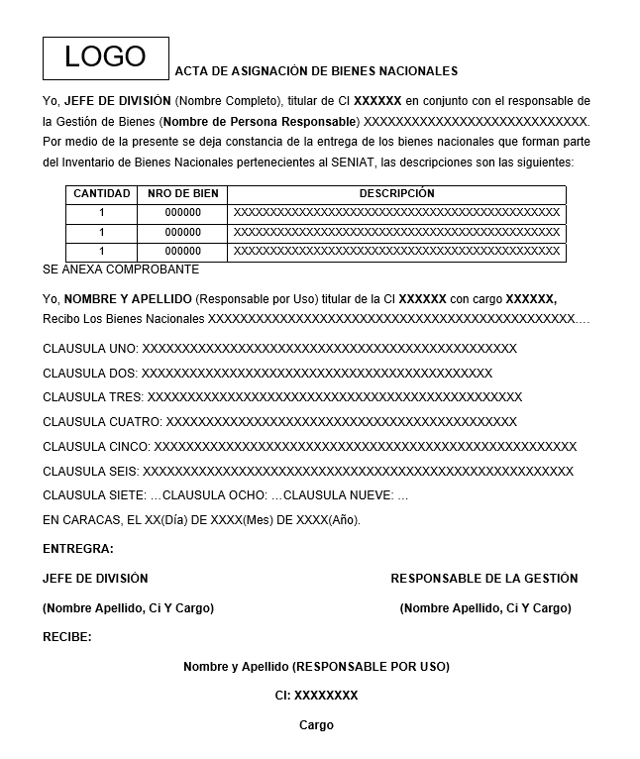

En el contexto del presente informe de pasantía, se informa que la divulgación no autorizada de documentos como el Acta de Bienes Muebles Nacionales e imágenes asociadas puede conllevar sanciones administrativas, civiles o penales, conforme a la normativa legal vigente. Dada la naturaleza confidencial de estos archivos en el presente se coloca un modelo único referencial (Imagen #).

Imagen 6

2 Comprobante de Reasignación de Bienes Nacionales

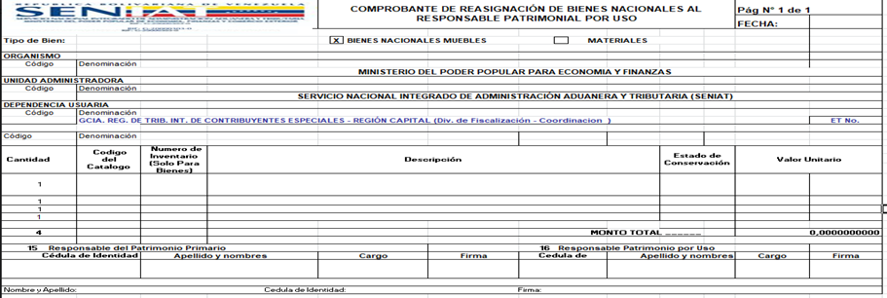

Base de Datos Preliminar Inventario 2025

Es importante tener estos documentos en físico debido a que es el respaldo y validación para la división de que funcionario es el responsable por uso de un bien. Con cada acta en mano, recorría en la base de datos buscando por filtro el nombre y apellido de cada funcionario, corroborando que la información del acta, el comprobante y la base estuvieran idénticos. Para verificar y hacer más sencilla la búsqueda cada piso de fiscalización se identificó por colores. Esto también permite visualizar cuando un bien no aparece asignado a ningún funcionario, pero permite localizar en que piso se encuentra el bien. Todo este proceso se puede evidenciar en la a continuación. (Imagen 7)

Imagen 7

3 Inventario de Bienes Muebles Nacionales Período Anterior

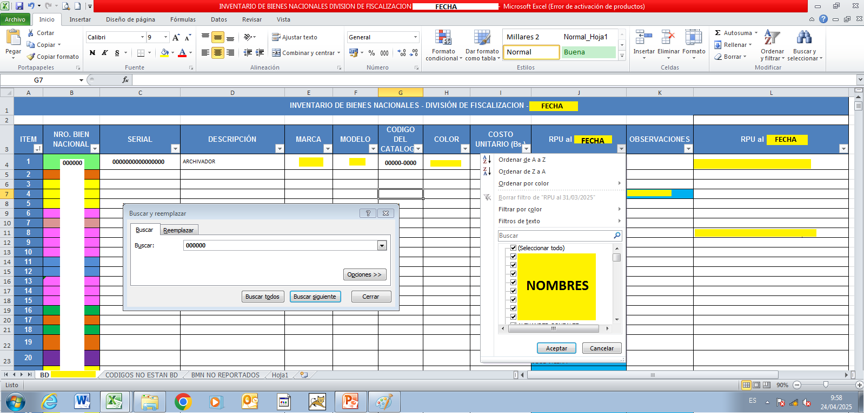

### Reporte Semáforo

De la mano de la base de datos del inventario del periodo anterior y en conjunto con la señora Yamel se elaboró desde cero un auxiliar más para el control de los bienes. Una base de datos más simplificada, ordenada y sencilla de visualizar y manipular. A este auxiliar le llamamos Reporte Semáforo. Este mismo sería el que permitiría llevar el control contable de la cantidad de bienes por Coordinación, por supervisión, por fiscales y cada funcionario a detalle con nombre y apellido según la organización del organigrama, a diferencia del inventario que también posee detalles de los bienes y responsables por uso, en el reporte semáforo solo se encuentra la cantidad de bienes de cada funcionario, así como también los bienes comunes separados por Coordinación. (Imagen 8).

Imagen 8

4 Estructura global del Reporte Semáforo

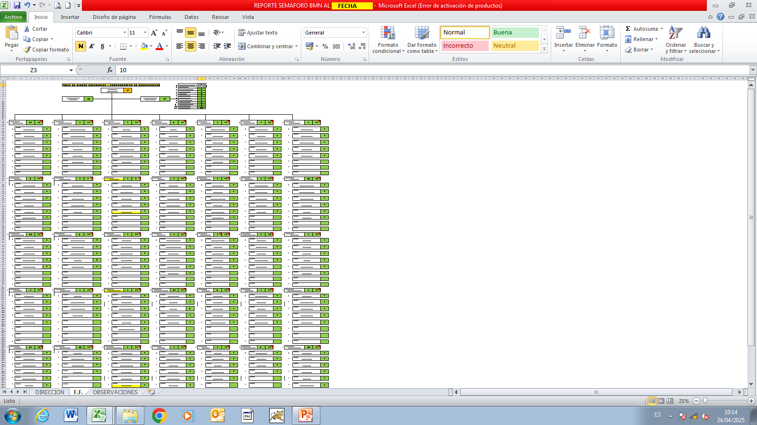

Al realizarlo emplee fórmulas en Excel para contabilizar el número de bienes de cada fiscal, sumando esa cantidad más el supervisor, esta sumatoria daba el total de la supervisión. Una vez lista la cantidad de bienes de cada fiscal y supervisor de las cinco supervisiones de la Coordinación, se sumaban para posteriormente, añadir la cantidad del asistente y el coordinador. Con el coordinador se dividían los bienes en dos, los bienes comunes y los propios del coordinador, se tenían por separado los bienes comunes y los propios en el reporte, aunque en la suma final de la Coordinación se incluían en el conteo. (Imagen 9).

Imagen 9

5 Estructura detallada Reporte Semáforo

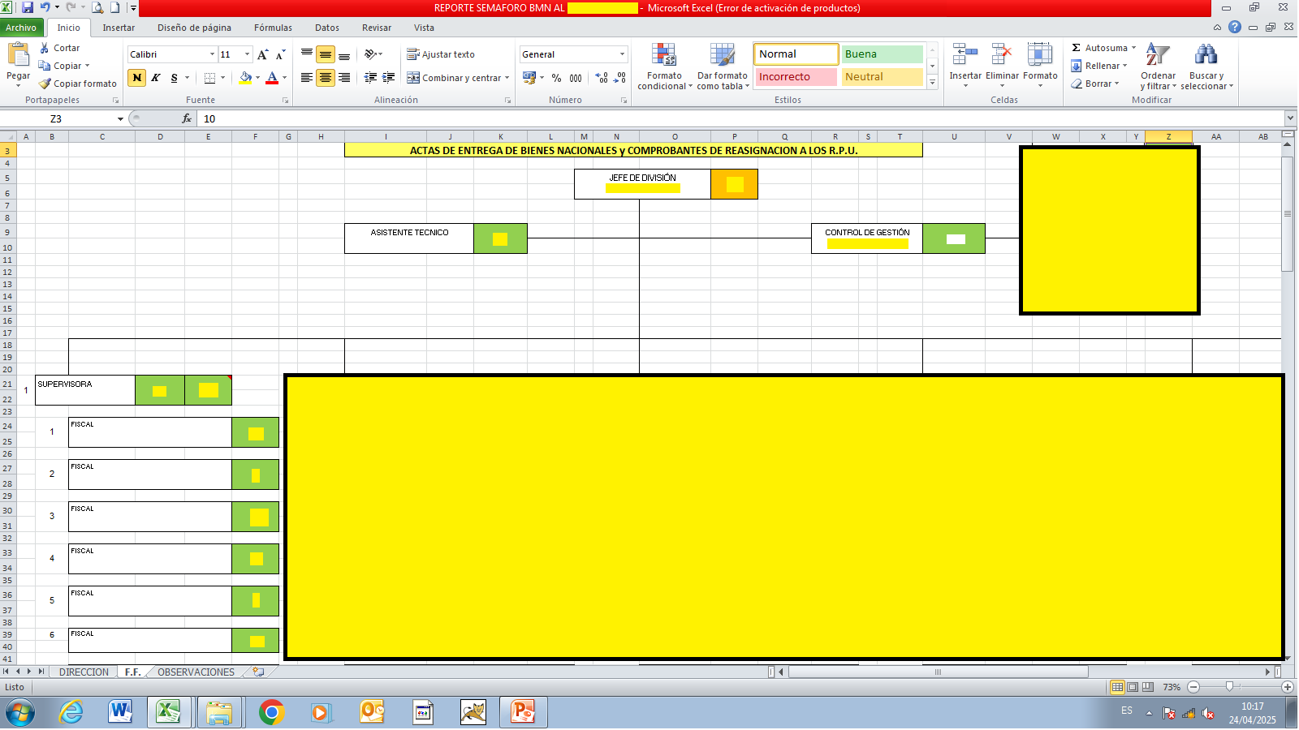

Con el total de cada coordinación sin los bienes comunes añadidos, realicé una serie de casillas de totales donde en dos columnas dividí el total de bienes comunes y en otra el total de bienes no comunes por Coordinación, esto para conseguir un total por separado de ambas cantidades de bienes y la cantidad total de bienes en la gerencia. (Imagen 10)

Imagen 10

6 Totales de las coordinaciones en el Reporte Semáforo

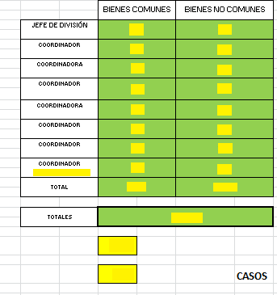

En la primera realización del reporte hubo una discrepancia de resultados, es precisamente esto lo que se buscaba con este auxiliar, permitir ver que los elementos tengan una coincidencia exacta con el inventario actualizado que se va realizando. Al indagar esta discrepancia con el inventario que estaba realizando, en caso de que durante la verificación de los bienes alguno no estuviera contemplado o no aparecía asignado a nadie verificaba la información extraída del periodo anterior.

En caso de que algún bien se dañara durante el proceso o se extraviara la etiqueta del bien, la Auditora Yamel hacia la desincorporación del mismo, omitiéndolo del Inventario y realizando un memorándum para que este sea trasladado a la Oficina de Administración y de esta manera se pudiera visualizar el bien, todo esto siguiendo el protocolo que exige el manual.

### Base de Datos Inventario Final 2025

Finalmente, estos datos son actualizados en el inventario nuevo de manera ordenada colocando primero el código de bien con el respectivo color de piso, seguidamente el serial, la descripción, la marca, el modelo, el código del catálogo (sistema interno de control por bien), color, costo unitario y Responsable por Uso (RPU). También se tienen 2 casillas más la cuales son: las observaciones y el Responsable por Uso del periodo anterior (Imagen 11).

Para no sobrecargar de información el inventario, no se colocó el Responsable por Uso del per**í**odo anterior a menos de ser estrictamente necesario, pero en observaciones si se coloca información relevante, por ejemplo, si el activo es un bien común, si esta desincorporado o si está en revisión. Toda información adicional que se posea o tenga el activo que pueda afectar el conteo o control del mismo es anotado en esa casilla.

*Imagen 11*

7 Inventario de Bienes Muebles Nacionales Actualizado 2025

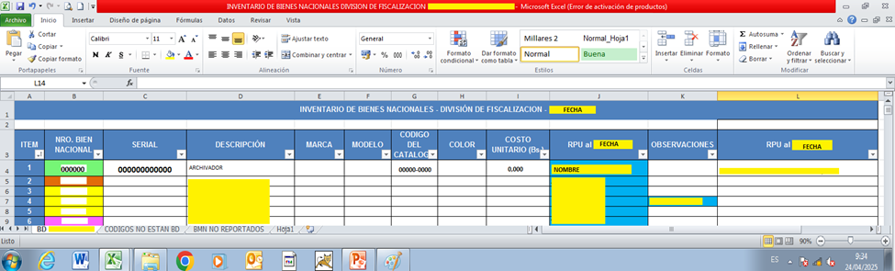

Con todo el desarrollo de esta actividad descubrí que es muy humano cometer errores y que constantemente hay que ir revisando meticulosamente una y otra vez, puesto que pudo haber surgido algo nuevo debido a que constantemente se está moviendo el personal y este inventario va en conjunto con el organigrama de la División de Fiscalización que es actualizado continuamente, conforme a lo que se va avanzando en el desarrollo de la actividad, surge un proceso de aprendizaje constante al ver como una sola tarea puede abarcar tanta información, como cada detalle importa, como ser meticuloso, seguir un protocolo, ser precavido y seguir instrucciones tal cual las reglas indican es de vital importancia y son relevantes para que el proceso sea eficiente y que en el proceso de revisión de la autoría no se presenten discrepancias para una óptima evaluación de parte de los Auditores.

# Momento IV

Logros y Aprendizajes

### Aportes Realizados

En términos generales en mi pasantía, logré implementar metodologías más eficientes para el control y seguimiento de bienes nacionales dentro del ente, optimizando el sistema y aplicando una nueva perspectiva de gestión. Para ello, amplié la base de datos en Excel lo que permitió una mejor organización y un análisis más preciso de la información; Contribuí a los procesos administrativos y contables en toda la Coordinación optimizando los mismos y mejorando su eficacia. Los aportes a los procesos que ejecuté, se mencionan a continuación.

### Actualización de Organigramas

Realice una actualización del organigrama mediante una asignación de la Coordinadora de Control de Gestión con el propósito de reestructurar toda la División de Fiscalización. Ante un significativo movimiento de las Coordinaciones, gran parte del personal de la División fue reubicado, tanto a diferentes pisos como a nuevas Coordinaciones. En este proceso, las Coordinaciones que antes compartían espacio, dejaron de compartir los mismos y pasaron a estar organizadas bajo un esquema de una Coordinación por piso.

Para garantizar un control eficiente del personal en toda la División, realicé una actualización del organigrama. Este nuevo esquema fue elaborado a partir de la información del organigrama vigente hasta la fecha, complementado con los datos del nuevo personal y los cambios estructurales implementados. Con ello, se logró una representación precisa de la nueva distribución organizativa, facilitando la gestión y supervisión de los recursos humano

### Inventarios al 31 de marzo

Con corte al 31 de marzo, previo a un importante movimiento de personal, se llevó a cabo un inventario detallado de los bienes muebles nacionales. Este proceso permitió evaluar la distribución de los bienes y ofrecer a las Coordinaciones un panorama actualizado de la base de datos, agilizando la verificación de cada bien incluido en la muestra proporcionada por Auditoría Interna.

Durante la auditoría interna, mi participación fue clave. Inicialmente, los auditores de la Oficina Nacional de Investigación, Protección y Custodia (ONIPC) identificaron la falta de aproximadamente 60 bienes. Junto con la señora Yamel, logramos localizar y visualizar la mayoría de ellos mediante el inventario. Posteriormente, Auditoría Interna informó que aún no se encontraban 10 bienes adicionales. Utilizando la base de datos, extrajimos información sobre los responsables de su uso en periodos anteriores y realizamos una búsqueda piso por piso, logrando ubicar 4 bienes. Finalmente, quedaron 6 pendientes de un total de más de 600 auditados, representando un porcentaje mínimo.

A pesar de ello, ONIPC procedió con la evaluación correspondiente y continuó con el proceso legal para levantar actas por los bienes no encontrados. Es importante destacar que el piso de Control de Gestión, bajo la supervisión de mi tutora empresarial y mi gestión, obtuvo una evaluación del 100 %, con todos sus bienes verificados exitosamente.

### Notas Reporte Semáforo

En el reporte semáforo particularmente tome la iniciativa de hacer uso de notas en la herramienta de Excel para poder visualizar e identificar de mejor manera y con mayor facilidad los totales de los bienes comunes de cada coordinación y los totales de cada supervisión coordinaciones sin sobre cargar este nuevo auxiliar de control de bienes nacionales. (Imagen

Imagen

*Notas en Reporte Semáforo*

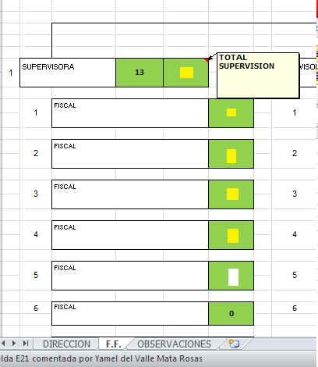

### Presentación en Power Point

Creación de varias presentaciones en Power Point del estado actualizado de los bienes muebles nacionales, en la cual contenía información vital del estado de la División en materia de bienes, líneas de tiempo para dar a conocer la situación del proceso de Autoría de los mismos a las respectivas Coordinaciones de la División y al personal de ONIPC. Esta presentación contenía información de la estructura de cada piso y su repartición de bienes, muestras de la base de datos que se trabajó hasta ese período (31 de marzo), el organigrama por coordinación, una vista general del reporte semáforo, los totales de los bienes por piso y coordinación y una línea de tiempo del proceso de auditoria por el cual han pasado los bienes del periodo anterior.

### Creación de Croquis de varias Coordinaciones de Fiscalización

Como otro aporte sin tener nada de conocimiento en el área y fuera del área contable, en el proceso de la pasantía me colocaron un reto que consistía en realizar un croquis del piso 1 Coordinación de Control de Gestión (Área de Pasantía) para poder visualizar de mejor manera los espacios de trabajo, este fue realizado mediante una aplicación de teléfono llamada Magicplan, en la cual desde cero empecé a estructurar el piso. (Imagen)

Imagen

*Croquis Coordinación de Control de Gestión (Piso 1)*

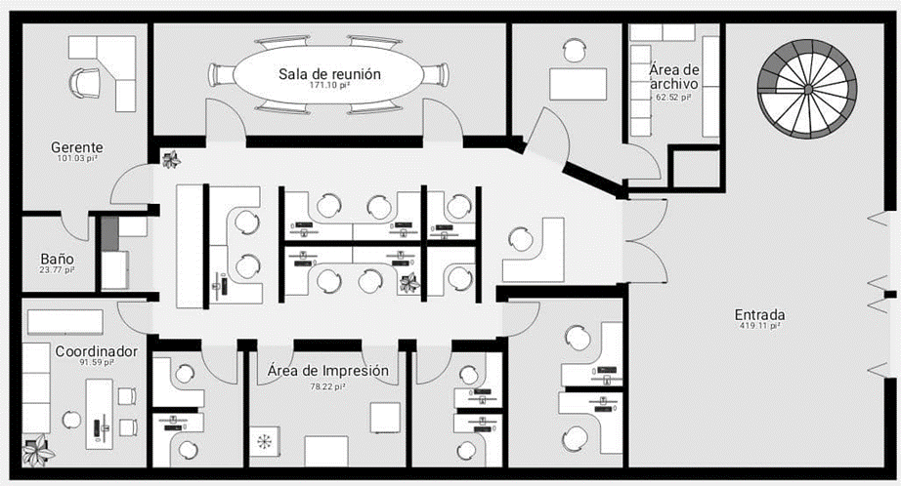

Al aprender y desarrollar esta nueva habilidad pude colaborar con el desarrollo de un croquis también para otra Coordinación en el piso 4. Ayudando en otros pisos para la elaboración de cada croquis incrementando mis conocimientos y habilidades al asumir tareas fuera de mi área habitual, adaptando mis habilidades analíticas para abordar nuevos desafíos con eficiencia y responsabilidad.

Imagen

*Croquis Coordinación de Control de Gestión (Piso 4)*

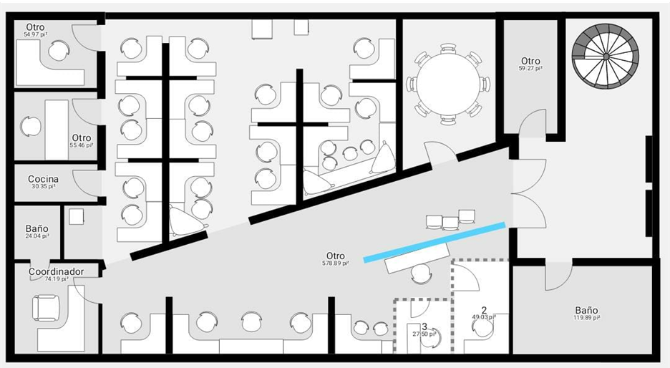

Imagen

*Vista Modelado 3D Aplicación MagicPlan*

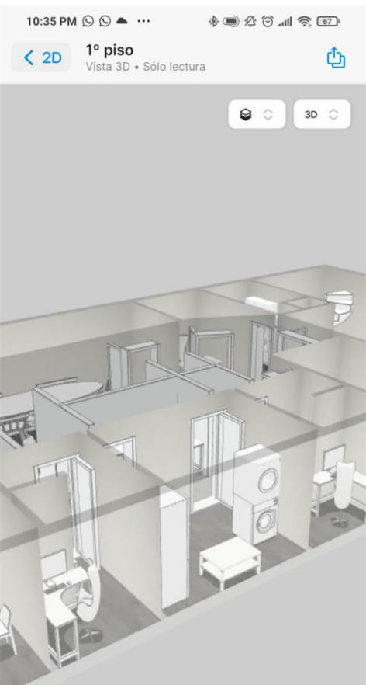

### Aprendizaje obtenido

Durante mi experiencia en el SENIAT, he fortalecido mis competencias en la gestión de bienes nacionales y auditoría de inventario, mejorando significativamente mi manejo de Excel y bases de datos. Además, he adquirido un conocimiento más profundo de las regulaciones y normativas aplicables. Esta pasantía también ha sido clave para refinar mis habilidades de comunicación técnica y mi capacidad para la observación y análisis crítico de procesos, consolidando una visión integral y estratégica en el ámbito empresarial.

Por otro lado, se destacó la materia de Auditoria motivado a que, se relacionaba con el SENIAT, específicamente, en la Coordinación de Control de Gestión, y se practicaba internamente, ya que radicaba en la inspección constante a el trabajo que se lleva a cabo en las coordinaciones subalternas, pertenecientes a la misma División de Fiscalización, pues se ejecuta de manera constante para que las labores se practiquen correctamente. Donde, una forma de llevar un control es a través del acta de asignación de bienes a los funcionarios donde se hace la validación de los mismos de forma trimestral para mantener actualizado dicho control.

Por otro lado, se realizó el Inventario de los Bienes Nacionales, pues, la misma fue una práctica de impacto, ya que se manejaron los activos de la entidad gubernamental a su cargo. La razón principal, de esta actividad fue contar con una lista actualizada y detallada de todos los bienes, lo que permite a los administradores y responsables de la gestión patrimonial tomar decisiones informadas sobre el uso, mantenimiento y disposición de los mismos.

Al finalizar esta comprobación, se pudo estar seguro de que se cumplieron los requisitos lógicos y se evitaron posibles errores que pudieron tener graves consecuencias financieras y legales.

## Momento V

## Reflexiones de la Práctica, Internalización, Recomendaciones y Propuestas

A lo largo de mi pasantía en la División de Fiscalización de Contribuyentes Especiales Región Capital del Servicio Nacional Integrado de Administración Aduanera y Tributaria, tuve la oportunidad de participar activamente en diversas actividades administrativas y contables. Esta experiencia no solo me permitió cumplir con los objetivos de la pasantía, sino también adquirir conocimientos valiosos que enriquecieron mi aprendizaje. Este proceso superó por completo mis expectativas iniciales, ampliando mi perspectiva sobre lo que significaría realizar esta pasantía, esta experiencia me permitió sentirme realmente escuchada e integrada en el equipo. Mi tutora empresarial y mis compañeros de trabajo no solo me brindaron orientación, sino que también me instruyeron con paciencia y profesionalismo, generando un ambiente de aprendizaje enriquecedor.

Fueron muchos los sentimientos encontrados, difíciles de describir con palabras, pero sin duda, esta vivencia marcó un antes y un después en mi desarrollo profesional. Maduré en mi forma de ver el ámbito laboral y estaré eternamente agradecida por haber tenido la oportunidad de vivir esta experiencia. Adicionalmente, pude conocer de primera mano el funcionamiento de la entidad como órgano recaudador de la renta nacional y profundizar en las leyes que sustentan su gestión. Este proceso fue fundamental para comprender la importancia de la fiscalización y su impacto en el cumplimiento tributario.

Además, mi pasantía en el SENIAT me brindó la oportunidad de complementar mis conocimientos sobre el registro y seguimiento del inventario de bienes con un alto volumen. Dado que los funcionarios pueden trasladarse entre estaciones de trabajo según lo requiera la ejecución de sus labores, resulta fundamental contar con un sistema de control adecuado para

la gestión de los mismos eficiente. Esta experiencia me permitió comprender la importancia de la sistematización en la gestión patrimonial y su impacto en la eficiencia operativa.

# Recomendaciones y Propuestas

## Al Instituto

Se propone la creación de una comunidad digital aplicando las TIC (Tecnologías de la Información y las Comunicaciones) que permita la interacción libre entre estudiantes de la carrera de Contaduría y sus profesores. Este espacio estará diseñado para compartir información relevante sobre la carrera, las materias, documentos académicos, oportunidades de becas y ayudas, el servicio de pastoral, bienestar estudiantil y el servicio comunitario, abarcando así diversos aspectos esenciales para el desarrollo académico y personal de los estudiantes.

Además, crear una asociación de egresados del IUJO para formar parte de la comunidad tanto durante su trayectoria académica como después de culminar sus estudios, fomentando el intercambio de conocimientos y experiencias entre distintas generaciones. La participación en la comunidad será voluntaria, permitiendo a cada estudiante decidir si desea permanecer en ella o retirarse.

Respecto al desarrollo de programas de licenciatura, sugiero explorar planes de estudio que conduzcan a la titulación como licenciados, asegurando una formación académica acorde a las exigencias del mercado laboral.

Paralelamente, resulta prioritario continuar con las mejoras en la infraestructura institucional, garantizando espacios adecuados que favorezcan el desarrollo académico y el bienestar de la comunidad estudiantil.

## A la Empresa

Estructurar reuniones estratégicas para definir las orientaciones generales de las competencias que los pasantes deben desarrollar en cada área asignada, ya sea por recursos humanos o por la coordinación respectiva, permitiría optimizar la integración de los mismos al entorno organizacional. La implementación de sesiones iniciales de inducción y reuniones periódicas de seguimiento garantizaría que los pasantes alineen sus actividades con los objetivos institucionales y las necesidades operativas. Asimismo, resulta clave explorar mecanismos que faciliten la transición de pasantía a contratación formal, tales como programas de evaluación por desempeño, esquemas de mentoría estructurados y seguimiento de indicadores clave de desarrollo profesional. Estos elementos contribuirían a consolidar un proceso más eficiente y estratégico para la captación de talento.

Se recomienda la implementación de un sistema de información accesible, actualizado y transparente a través del portal web del SENIAT, permitiendo a los usuarios consultar normativas, requisitos y procedimientos de forma ágil y eficiente. Adicionalmente, es fundamental promover la educación financiera y tributaria entre la población mediante campañas de sensibilización, materiales didácticos y programas de formación dirigidos a distintos sectores. Estas estrategias contribuirán a fortalecer la cultura de cumplimiento tributario, facilitando la comprensión de obligaciones fiscales y reduciendo errores en la gestión de contribuciones.

Referencias

Bossio, S. (2008). Inventario, catalogación y registro de bienes patrimoniales. [Archivo PDF]. http://conceptourbanogb.com/articulos/inventario_catalogacion_y_registro.pdf

Casanegra de Jantscher M. (1997). *ATRIBUTOS NECESARIOS PARA UNA SANA Y EFICAZ ADMINISTRACION TRIBUTARIA. TEMA 2.2. LA GESTION DEL CAMBIO EN LA ADMINISTRACION TRIBUTARIA.* [Archivo PDF].

Chromeextension://efaidnbmnnnibpcajpcglclefindmkaj/https://www.ciat.org/Biblioteca/AsambleasGenerales/1997/Espanol/argentina31_1997_tema_2.2_venezuela.pdf.

Decreto con Rango, Valor y Fuerza de Ley Orgánica de Bienes Públicos. (Decreto No 9.041). (2012). [Archivo PDF]. http://www.oncop.gob.ve/site/src/archivos/normativa-legal/LEYES/5-%20Ley%20Org%D0%B0nica%20de%20Bienes%20P%D0%B3blicos.pdf

http://rrhh.seniat.gob.ve/somos_seniat/ (2023)

Hybrid Sistemas. (2025). ¿Qué son los contribuyentes especiales y cuáles son sus obligaciones tributarias en Venezuela?. Hybrid. https://hybrid.great-site.net/que-son-los-contribuyentes-especiales-y-cuales-son-sus-obligaciones-tributarias-en-venezuela/?i=

Soporte Técnico Microsoft 365. (2023). Tareas Básicas en Excel. [Página web]. <https://support.microsoft.com/es-es/office/tareas-b%C3%A1sicas-en-excel-dc775dd1-fa52-430f-9c3c-d998d1735fca>

Calificación del Tutor Académico

 